2023年湖南省技工教育质量年度报告

填报单位： 邵阳市商业技工学校 （公章）

单位审核： （签字）

市州审核：邵阳市人力资源和社会保障局（公章）

填报时间：2023年12月8日

目录

1 事 业 发 展 1
  - 整体结构 1

1.2 办学形式与规模 1

1.3 招生规模 2

1.4 技工教育最新发展趋势 2

2 学 生 发 展 质 量 3

2.1 思想政治 3

2.2 就业状况 7

3 教 学 质 量 8

3.1 专业建设 8

3.2 课程建设 8

3.3 工学一体化改革 9

3.4 双优建设项目 9

3.5 教科研能力 9

3.6 教材建设 9

3.7 职业技能评价 10

4 治 理 保 障 10

4.1学校治理 10

4.2 硬件保障 13

4.3 经费保障 14

5 技能竞赛 14

5.1 竟赛背景和意义 14

5.2 竟赛规模 15

5.3 师生参赛情况 15

5.4 竟赛成绩和亮点 15

5.5 基地建设 16

6 教 师 队 伍 16

6.1 专任教师结构与数量 16

6.2 教师培训 16

6.3 服务一线生产情况 17

6.4 教育教学能力 17

7 产教融合与校企合作 17

7.1 概 况 17

7.2 合作企业情况 17

7.3 学生实习情况 18

7.4 合作成果与亮点 19

8 社 会 贡 献 19

8.1 人才培养 19

8.2 社会服务 19

8.3 对口支援 21

9 面 临 挑 战 21

9.1 招生问题 21

9.2 资金短缺 22

9.3 人才培养 22

9.4 其他 23

10 展 望 未 来 23

10.1 强化人才培养质量 23

10.2提升社会服务能力 24

10.3 拓宽发展视野 25

10.4 创新发展路径 25

11 本校2023年技工教育大事记 26

案例目录

【案例1】开展“廉洁校园”创建，廉洁意识内化于心 6

【案例2】驰而不息纠治“四风”，全面落实从严治党责任 11

表目录

表1：2023年学校各专业招生情况 2

表2：2023届毕业生就业情况 8

图目录

图1：我校教师参加市中职思政教材使用培训 3

图2：学校开展“学雷锋、做雷锋”志愿者服务活动 5

图3：开展“廉洁在我心”主题教育班会 6

图4：开展“明方向、立规矩、正风气、强免疫”干部队伍作风建设

专项学习 12

图5：学校组织参加2023年度“楚怡杯”职业技能竞赛 15

图6：“楚怡杯”职业技能竞赛获奖证书 16

图7：我校教师参加通用职业素质课程教学能力提升班 17

图8：学生进入罗森林娜进行实习 20

1.事 业 发 展
1.1 整体结构
我校于1979年建校，前身为邵阳地区商业技工学校，1986年地市合并改为邵阳市商业技工学校，1987年晋升为中级技工学校，1992年升格为副处级单位，1997年4月被批准为“湖南省重点技工学校”，2003年经全省技工学校督导评估，定为“全省骨干技工学校”。1999年经省市教育行政部门批准加挂邵阳市工商贸易职业中专学校牌子。根据2023年6月20日中共邵阳市委机构编制委员办下发的《关于调整邵阳市计算机中等专业学校等学校隶属关系的批复》（邵市编办发[2023]44号）文件要求，我校由市商务局所属调整为市教育局所属事业单位。
根据市编办核定职数，书记、校长（副处级）各1名，副校级（正科级）3名，副科级领导职数10名（含监察）。学校目前副处级2人，副校级（正科级）2人，现设置科室8个，分别是：办公室、财务科、总务科、教务科、学保科、政工科、招生就业指导中心、对外劳务中心。编制69名，现有在职教职工55人（女性24人），其中高级职称13人、中级职称18人、大学本科以上50人。现有教师45人（含聘用5人），其中：烹饪专业14人，机电专业6人，电商专业教师14人，基础课11人。退休职工62人。
1.2 办学形式与规模
1.2.1 办学形式
学校属于市直公办技工学校，全日制培养中级工高技能人才，同时承担社会技能人才提升专业培训。
1.2.2 办学规模
学校目前实训教学设备总值 187余万元，学校专业目前设有中式烹调技术、中西式面点、电气自动化设备安装与维修（工业机器人专业），铁道运输管理，电子商务五个专业，现有学生653人，其中中式烹调技术3个班141人、中西式面点3班132人、电气自动化设备安装与维修4个班160人、铁道运输管理2个班96人、电子商务3个班123人。
1.3 招生规模
2023年秋季招生烹饪2个班91人,工业机器人1个班37人，电子商务1个班52人，共180人。
表一 2023年学校各专业招生情况

专业 | 中西式面点 | 中式烹饪 | 工业机器人 | 电子商务
人数 | 47 | 44 | 37 | 52

1.4 技工教育最新发展趋势
1.4.1 加大政府部门在政策资金上对技工院校的扶持力度
一是贯彻落实习近平总书记关于大力发展技工教育的指示精神，确立技工教育在职业教育中的基础性法律地位，把技工教育纳入本地教育发展和民生发展的整体规划，统筹推进。
二是各级政府在统筹职业教育公共财政分配时，确保技工院校按在校生比例享受地方教育附加费政策。
三是建立与办学规模和培养要求相适应的技工院校财政投入机制，技工学校比照中职学校生均经费标准或公用经费标准预算，拨付办学经费并督促落实到位。
1.4.2 推动技工院校均衡合理布局
根据全省产业发展、人口分布及地域特点，建设一批优质技工学校，积极探索技工院校混合所有制改革，鼓励社会民间资本参与技工教育办学，支持企业参与技工教育发展。
1.4.3 建立全省统一的职业教育招生网络平台
在中等职业教育领域，由教育部门和人社部门统一协调，共同建立职业教育招生网络平台，将技工学校、技师学院、中等职业学校、高等职业院校共同纳入招生平台，共同招生，让所有院校享受同等待遇。
1.4.4 加强技工院校师资队伍建设
一是扩大技工院校引才用才自主权，对急需的紧缺高层次、高技能人才，适度放宽学历、年龄限制，打破干部工人身份，适当降低开考比例。
二是扩大技工院校岗位设置自主权，确保公办技工学校教师岗位的师生比不低于同类职业学校。
三是财政部门为技工院校教师培训提供专项经费，建立教师队伍培训制度，加大在职教师培训力度，大范围开展一体化师资培训，培养一批既懂理论又有较强动手能力的“双师型”骨干教师。
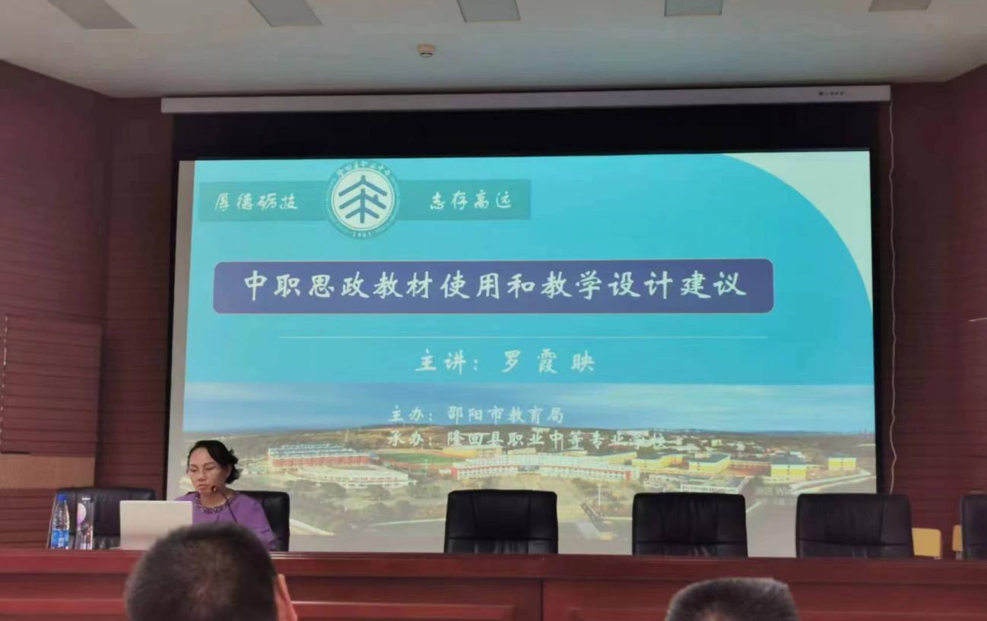

图1：我校教师参加市中职思政教材使用培训

1.4.5 健全技工教育管理服务体系
通过借鉴其他省份技工教育的先进管理经验，整合管理部门和职能，在人社部门组建技工教育管理服务专门机构，配齐编制和人员，统筹开展全省技工学校的管理服务工作，健全全省技工教育管理服务、研究指导机构，为技工教育改革发展提供机制保障。
2 学 生 发 展 质 量
2.1 思想政治
今年以来，我校思想政治工作坚持以习近平新时代中国特色社会主义思想为指导，深入贯彻落实党的二十大精神，扎实开展学习贯彻习近平新时代中国特色社会主义思想主题教育，紧紧围绕中央、省委和市委决策部署等内容扎实开展思想政治工作，牢牢把握正确的方向导 ，全力服务中心大局。针对我校学生实际,以“主题团日活动”“主题德育课”“主题黑板报”“志愿者服务”“光盘行动”为载体深入开展了一系列思想教育活动，加强学生的德育教育。在思想政治上，学生遵纪守法，遵守社会公德和社会秩序，有着良好的集体观念、团队意识和团队合作精神；生活中尊重他人、诚实守信、自立自强。全力培养德智体美劳全面发展的社会主义建设者和接班人。
2.1.1 立德树人
为了深入贯彻落实立德树人根本任务，我校始终坚持为党育人、为国育才，大力培育和践行社会主义核心价值观，以培养学生良好的思想品德和健全的人格为根本，以促进学生形成良好的行为习惯为重点，坚持教育和社会实践相结合，坚持学校教育与家庭教育相结合，多方位、全过程开展德育及青少年思想教育工作。2023年，在全校开展“做文明学生，创文明校园”主题活动，使学生养成遵章守法、文明礼让、明礼诚信的良好习惯。学校定期开展法制、禁毒、早恋教育、防性侵、心理健康、安全教育、励志等主题教育。未来的发展中，我们将以构建方向正确、内容完善、载体丰富、常态开展的德育工作体系为工作方向，进一步促进青少年思想政治教育工作的专业化、规范化、实效化，厚植学生家国情怀、培根铸魂努力开创学校德育工作的新局面。
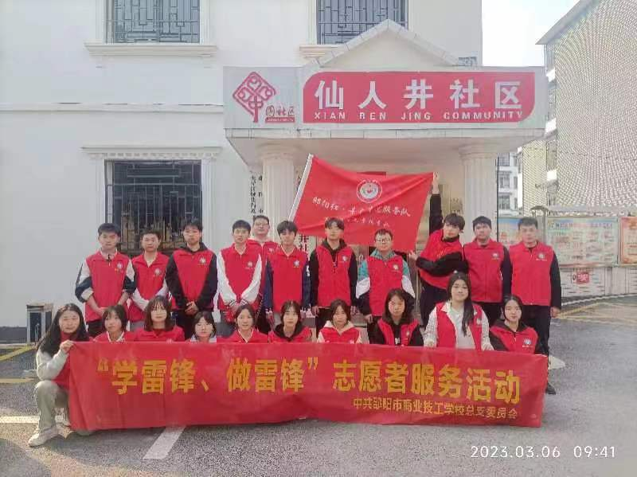

图2 学校开展“学雷锋、做雷锋”志愿者服务活动
2.1.2 思政课程与课程思政
思政课程开设方面：我校思想政治课程设置包括中国特色社会主义、心理健康与职业生涯、职业道德三部分内容为学生必修课。另利用专题讲座等形势对学生进行时事政策教育外，还应根据国家形势发展、区域经济和行业发展状况，结合学校德育工作，学生社会实践、专业学习、顶岗实习，进行法律与职业教育，国家安全教育，民族团结进步教育，中华优秀传统文化、革命文化、社会主义先进文化教育，文明礼仪教育，就业创业创新教育，廉洁教育，艾滋病预防教育，毒品预防教育等。
我校思政课内容按顺序依次开设，安排在一、二年级的四个学期，每个学期按照18周、36学时进行教学安排，每周2学时，总学时为144学时。专题讲座根据实际情况适时安排，均在20个课时以上。
课程思政实施方面：学校要求教师课课思政、时时思政、事事思政，明确以习近平新时代中国特色社会主义思想为指导，以社会主义核心价值观教育为主线，建立全面覆盖、类型丰富、层次递进、相互支撑的课程思政教育教学体系，实现全专业、全教学过程，并根据需要对思政课教师进行培训。学校课程思政的实施，主要通过《教师课堂教学质量评价办法》《听课评课制度》等制度落实落地。
案例1：开展“廉洁校园”创建，廉洁意识内化于心。深入贯彻落实党的二十大会议精神，围绕建设“廉洁校园”为目标，以“办好人民满意的教育”为宗旨，以廉洁教育和德育教育为重点，组织各班级开展“廉洁在我心”的主题班会。通过大力弘扬廉洁文化，促进学生牢固树立正确的世界观、人生观、价值观，树立青少年学生廉洁奉公、诚信守法的思想道德意识。营造良好的“敬廉崇洁、以廉为荣、以贪为耻”的文化氛围，实现建设“廉洁校园”的总体目标
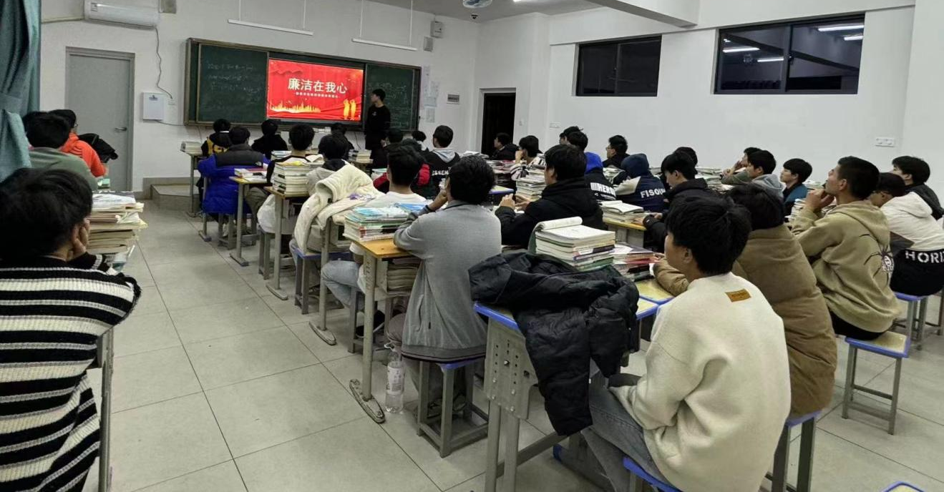

图2 开展“廉洁在我心”主题教育班会
2.1.3 心理健康教育
1.我校设有简易的心理健康咨询室。
2.由专人负责心理咨询室的各项工作，2023年以来对学生进行心理辅导累计已达30余次。
3.心理健康教育宣传工作：全年开展了33次不同形式的心理辅导课。
2.1.4 劳动教育、工匠精神培育和传承
（1）创新劳动教育手段，形成浓厚劳动氛围
我校积极开展劳动教育，将劳动教育融入到课程设置和实践教学中，培养学生自己的事情自己做，让学生做自己能做的事，管自己能管的事，服务自己可以服务的事。以实现学生的“自我管理”、“自我教育”和“自我服务”。培养学生良好的礼仪意识、纪律意识、劳动观念和团队精神，达到学生自我约束的目的，引导学生树立正确的劳动观念，培养学生的劳动意识和劳动习惯，提高学生的劳动技能和综合素质，形成良好的校风校貌和健康向上的校园文化氛围。
（2）夯实制度建设，培育和传承工匠精神
我校通过开展职业规划课程、实习实训等教学活动，将“工匠精神”渗入专业课程教学目标、教学内容、教学考核和教学过程中，培养并使学生逐步养成“爱岗敬业、精益求精，注重细节、专注耐心”这一宝贵的“工匠精神”。我校充分注重学生日常行为的教育管理，从制度入手，从细节抓起，通过“校园美食节”“毕业长桌宴”等活动，传承“工匠精神”，使“工匠精神”在学生参与活动中得以渗透和固化，不断提升养成教育的成效。我校还积极开展校企合作、产教融合等人才培养模式改革，通过与企业合作开展实践教学、顶岗跟岗实习等活动，培养学生的实践能力和职业素养，注重将工匠精神融入到实践教学中，引导学生树立精益求精、追求卓越的职业精神。
2.2 就业状况
2.2.1 就业整体情况
学校认真贯彻落实党中央、国务院“稳就业”“保就业”的决策部署，面对市场经济困难的考验，落实就业工作主体责任，持续推进就业工作“一把手工程”，精准对接新形势下国家就业优先政策，搭建高质量的就业服务平台。建立了毕业生就业跟踪调查机制，落实就业工作保障机制，在新挑战面前实现了学生毕业去向落实率高、就业对口率高、学生与用人单位满意度高以及薪资待遇水平高的良好成效。
表2 2023届毕业生就业情况
毕业生人数（人） | 就业情况 |  |  |  |  |  | 升学人数（人）
 | 就业人数 | 就业率（含升学率）（%） | 对口就业率（%） | 就业地域（人）  （不含升学）
 |  |  |  | 本市 | 本省 | 外省 | 专科
210 | 155 | 90.95 | 87 | 12 | 76 | 79 | 36

2.2.2 毕业生薪资待遇
本年度毕业生就业对口率达 87%、毕业生实习期间平均薪资待遇达 3000 元以上。
2.2.3 就业满意度
毕业生就业满意度达 90%以上，用人单位满意度达90%。。
2.2.4 自主创业
无。
3 教 学 质 量
3.1 专业建设
目前，学校共开设中式烹饪专业、中西式面点专业、计算机网络应用（电子商务）、电气自动化设备安装与维修（工业机器人）四个专业。学校结合本区域经济发展对人才的需求，及时调整专业结构，重点打造“烹饪专业”立志于把烹饪专业建设成特色专业，头部专业。
2023年，我校扎实推进专业建设。在五校合并，学校搬迁的情况下，努力创造条件，促进专业建设，并及时调整教学计划，因时因地实施教学，确保专业建设不停步。
3.2课程建设
对接新产业、新技术对人才培养提出的新要求，按照生产实际和岗位任务需求，开发升级课程，优化课程设置；将思政教育、劳动教育、工匠精神教育和职业资格证书标准等融入课程标准，将新技术、新工艺、新规范纳入教学内容。
3.3工学一体化改革
根据《关于公布全国技工院校工学一体化第一阶段建设院校及建设专业名单的通知》，我校在某些方面还缺乏工学一体化的条件。
3.4 双优建设项目
优质专业——烹饪专业
我校逐步落实优质专业的建设，对接人社部最新工学一体化人才培养模式，进一步调整完善人才培养方案，进一步落实立德树人教育目标，稳步推进校企合作、实训室改造、师资队伍建设、教研教改与社会服务、技能竞赛等，同时带动专业群相关专业的人才培养质量整体提高，提升示范同行、服务社会的能力。
2023年，我校注重一体化专业带头人、骨干教师培养，制定兼职教师、企业专家聘用、高技能人才引进方案；建立教研教改机制，构建教学质量评价体系；持续开展社会服务，组建学生竞赛团队，聘请邵阳工匠1名，技能竞赛成绩显著提升，期间获得楚怡杯烹饪竞赛学生组三等奖。
3.5 教科研能力
2023年我校教师发表学术论文共6篇，获得省级论文评比奖励2篇：其中二等奖1篇、三等奖1篇。
3.6 教材建设
我校严格按照《人力资源社会保障部办公厅关于印发<技工院校教材管理工作实施细则>的通知》(人社厅发〔2021〕12号)文件要求，加强了教材选用工作的组织领导,学校成立了教材委员会，规范了教材选用流程、审核流程。明确了教务科作为教材管理责任科室，建立了常态化工作机制，加强了教材教辅管理，确保所选用教材的正确政治方向和价值导向。2023年，组织开展了教材专项排查，均无问题。
3.7 职业技能评价
我校是邵阳市职业技能认定中心之一，有各类考评员12人，双师型教师20人，建有中式烹调师、中式面点师、西式面点师考试题库。
4 治 理 保 障
4.1学校治理
学校实施党总支领导下的校长负责制，设有工会、纪检、办公室、政工科、教务科、学保科、财务科、总务科、招生就业指导中心、对外劳务中心等10个部门。学校始终注重校园文化建设，在学校党总支的领导下，全方位引领学校科教研、专业建设、技能比武、德育工作、美育培养、文明创建、教师成长、人才引进蓬勃发展，在勤俭办校、技术立校、特色兴校、品牌强校的道路上阔步前进。
4.1.1 党建引领
学校党总支始终坚持以政治建设为统领，以“四个聚焦”为抓手，全面落实立德树人根本任务，推动党建工作与教书育人深度融合，使党建优势转化为最大的发展优势，以高质量党建推动学校高质量发展。一是聚焦政治过硬，推动党建与提升管理水平深度融合。校党总支以习近平新时代中国特色社会主义思想和党的二十大精神为指导,以党的政治建设为统领，坚持认真履行管党治党政治责任，落实“四个责任”，做到“四个纳入”，不断完善党总支在管理、决策和运行机制中的主导权，充分发挥党总支总揽全局协调各方的领导核心作用，本年度专题研究意识形态工作2次，以强烈的政治担当助推职业教育发展。二是聚焦思想引领，推动党建与提高师生素养深度融合。校党总支坚持不懈强化理论武装，始终用习近平新时代中国特色社会主义思想砥砺初心，不断提升师生素养，以坚定的理想信念助推职业教育发展。上学期，按照市委市政府、市商务局的统一部署和安排，为切实加强学校干部队伍作风建设，强化履职能力，营造良好的干事创业氛围，学校开展了“明方向、立规矩、正风气、强免疫”干部队伍作风建设专项活动，制定了专项活动方案。下学期，按照市委、教育局党组有关部署，学校于9月份开展“贯彻习近平新时代中国特色社会主义思想主题教育”，按要求抓好规定动作落实，制定了学校主题教育实施方案，推动主题教育走深走实、见行见效。三是落实好“三会一课”制度，推动党建与强化育人导向深度融合。学校行政、教务、学保三个支部每月均切实落实好“三会一课”制度，按照上级要求，组织开展好每月的“主题党日”活动，推动思想政治教育入脑入心，融入教育教学。
案例2：驰而不息纠治“四风”，全面落实从严治党责任。为全面贯彻落实党的二十大报告提出的从严治党的要求，以及市委、市政府的工作部署。我校积极开展“明方向、立规矩、正风气、强免疫”干部队伍作风建设专项活动。以风清气正的政治环境保障良好的干事创业环境。

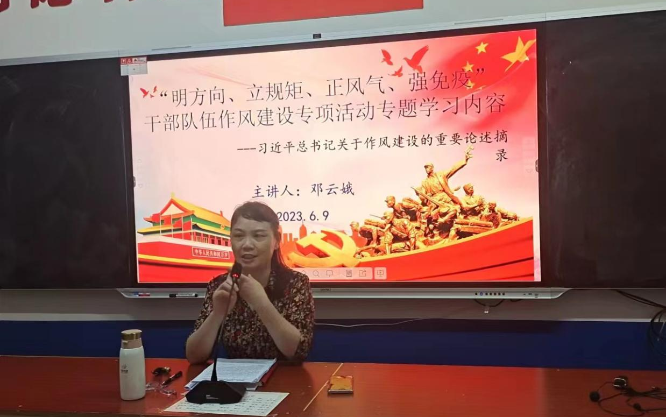

图3 开展“明方向、立规矩、正风气、强免疫”干部队伍作风建设专项学习
4.1.2 制度体系建设
学校经过长期规范化管理，形成了一系列规范管理制度。
一是制度体系健全。现有涉及各党支部、党风廉政建设、干部职工学习、考勤、行政、档案、财务、后勤、综合治理工作值班、教学、学生实习、学生管理、家庭经济困难学生认定等各类规范化管理制度数十余个。
二是制度优化及时。学校每年都会对核心管理制度进行针对性的修订和完善，废止不合时宜、阻碍学校发展的制度，新修订了学生实习管理制度和财务管理制度，增设了内控管理制度，制度体系建设紧跟上级文件精神和时代步伐。
三是制度使用实效明显。学校各体系运行均在制度框架之内有效运行，在规范组织、个人行为，提高运行效率方面发挥了巨大作用。
4.1.3 管理队伍建设
学校坚持党管人才、党管干部的基本原则，不断强化干部队伍建设。一是坚持正确的用人导向，严格规范选拔过硬干部。校党总支严格按照《党政领导干部选拔任用工作条例》《事业单位领导人员管理规定》，认真落实选人用人工作的主体责任、组织人事部门直接责任和纪委的监督责任。坚持正确的用人导向，严格规范选拔任用工作程序，贯彻新时期好干部标准，坚决捍卫“两个确立”，牢固树立“四个意识”，坚定“四个自信”，做到“两个维护”，选拔政治忠诚、政治定力、政治担当、政治能力、政治自律的过硬干部。二是坚持全面培养，助推干部综合能力提升。把对制度的学习贯彻作为重中之重，以党总支扩大会议、中心组集中扩大学习等方式，示范带动学校党员干部学深悟透二十大精神、习近平总书记对职业教育的重要讲话指示批示精神，让大家正确理解新时代党的组织路线的科学内涵和实践要求，以党的创新理论武装头脑，指导实践、推动工作。三是积极推进从严管理，监督干部日常化常态化。深入抓好干部思想教育，把理想信念、党纪法规放在突出位置，严明政治纪律和政治规矩，增强党性意识和法治观念。坚持落实领导干部主体责任，切实做到干部谈心谈话常态化。严格执行请示报告制度，领导干部涉及重要问题、重大事项，必须按照规定及时向组织请示报告，对不按规定请示报告的严肃追究责任，从而推动从严管理，监督干部常态化，把从严要求贯穿到干部工作的全过程和各方面，切实做到真管真严、敢管敢严、长管长严。
4.2 硬件保障
4.2.1院校场址
按市委市政府要求，市教育局部署，我校目前在邵阳工业职业技术学院内临时办公教学。
4.2.2 实习实训仪器设备
学校建有何洪锋大师工作室、电气自动化设备安装与维修实训室、电子商务专业实训室、烹饪专业基本功实训室、烹饪技能大师集训中心、西餐热菜实训室、西式面点实训室、中餐冷雕实训室、中式烹调实训室等。实习实训仪器设备总值达187万余元。
4.2.3 图书规模
根据技工院校办学达标文件要求，适用印刷图书生均不少于30册，报刊杂志种类80种以上，我校现有生均图书4册，与标准相差26册；现有报刊杂志15种，与标准相差65种。
4.2.4 数字化建设
在数字化建设方面，领导高度重视，投入资金改善硬件基础设施，大力推广信息化教学和数字化管理，我校每间教室（电商实操室）配有含触模一体机的智慧黑板，实现每间教室数字化教学；并对计算机房进行改造升级，改善了实训条件，实现了实训教学数字化。通过数字化建设提高了教育教学质量、优化管理流程。
4.3 经费保障
4.3.1 财政投入
2023年预算内财政资金投入额共计1401.19万元（含上年结转），其中：中职免学费配套资金316.93万元、中职学校实训补贴资金16.59万元、教育资金（校舍维修）3万元。2023年财政专户资金返还额共计100万元。
以上资金中，一、中职免学费配套主要用于改造学生宿舍、优化学校环境、教师培训以及水费电费等日常办公开支，旨在提升教师业务能力、教学水平，优化学校环境，让全体师生幸福感得以提升。二、中职学校实训补贴主要用于购买学生实训设备、实训材料，旨在提升学生实操能力。三、教育资金主要用于购买教学设备及学生宿舍维修等，旨在更新教学设备、改善学生住宿环境。四、财政专户资金主要用于支付教师课时费、补充学校人员经费缺口等。
4.3.2 生均经费
无
4.3.3学生资助情况
学校严格执行上级免学费和助学金政策，资助金做到及时拨付，按时发放。2023年在免学费补助上，上学期有681名学生符合政策条件，免学费补助108.96万元，下学期有615名学生符合政策条件，免学费补助98.4万元，总计补助207.36万元；在国家助学金发放上，上学期有389人符合政策条件，助学金发放38.9万元，下学期有284人名学生符合政策条件，助学金发放28.4万元，总计发放67.3万元。
5 技能竞赛
5.1 竟赛背景和意义
我校鼓励和引导全校师生积极参加各类竞赛，达到以赛促教、以赛促学的目的。
5.2 竞赛规模
本年度我校组织参加了烹饪专业的技能大赛。
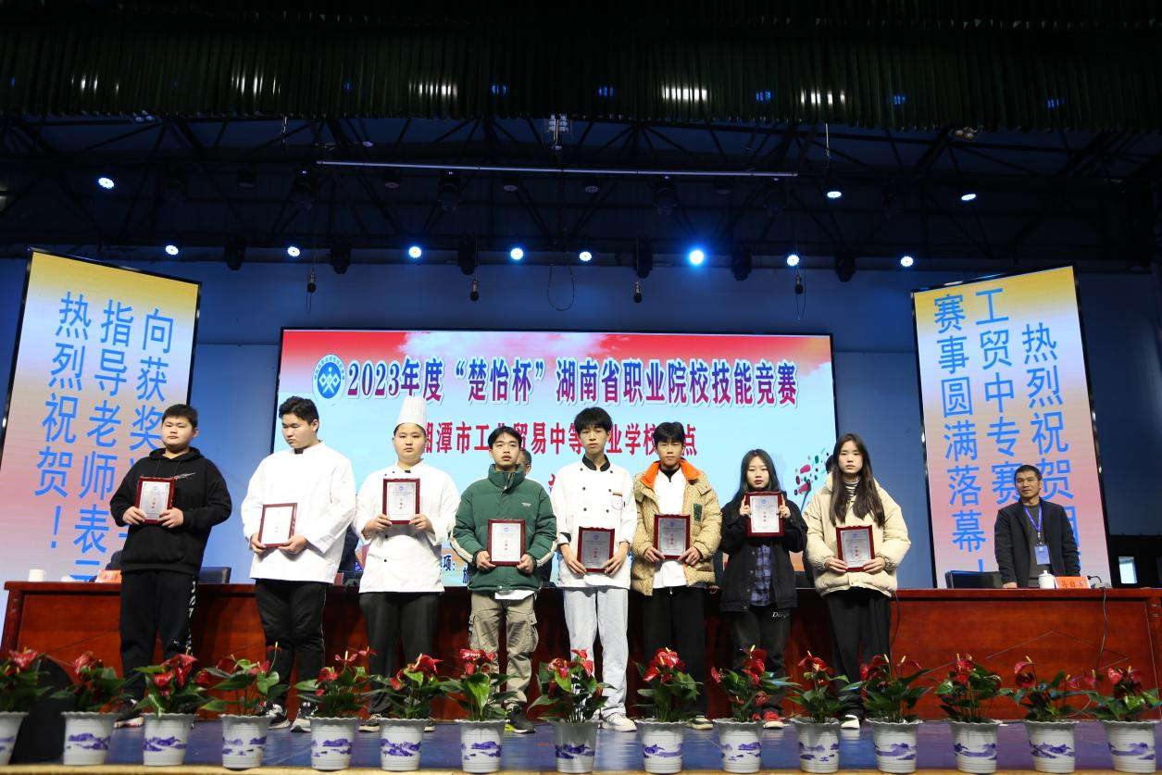

图4 学校组织参加2023年度“楚怡杯”职业技能竞赛
5.3 师生参赛情况
我校派出师生参加省级、市级赛事两项。
5.4 竞赛成绩和亮点
截止目前为止，我院本年度参加各类技能竞赛获得省赛三等奖1个、市赛优秀组织奖1个。
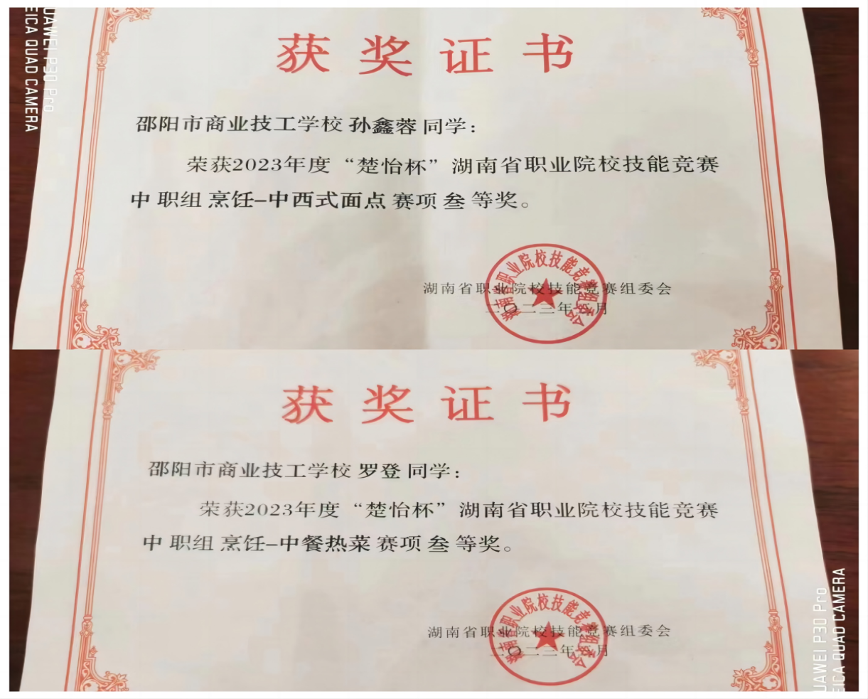

图5 “楚怡杯”职业技能竞赛获奖证书
5.5 基地建设
无。
6 教师队伍
6.1 专任教师结构与数量
学院现有专任教师16人，兼职教师24人（占教师总数的43.6%），共计40人，师生比为1∶12。其中，具有企业实践经验的教师11人，占教师队伍总数的27.5%；技术理论课教师和实习指导教师30人，占教师队伍总数的75%；理论实习教学一体化教师19人，达到技术理论课教师和实习指导教师总数的47.5%以上。
6.2 教师培训
学校现有在编职工55人，专任教师45人（其中在编40人），学校教师培训规范有序，组织有力。全校教师培训工作由组织人事部门统管，教务部门协管。培训形式分为校内、校外两种，校内包括入职培训、专业系内培、校级培训、讲座、青年党校、青年团校、班主任能力、教学组织实施、专业知识、制度体系等多种类多内容规范化培训、寒暑假专题培训；校外涵盖下厂实习、交流学习、政府统一培训、事业单位人员培训、部门指标预算内自主选择培训、学校送培等多种形式。2023年共需送9次不同形式的校外培训。

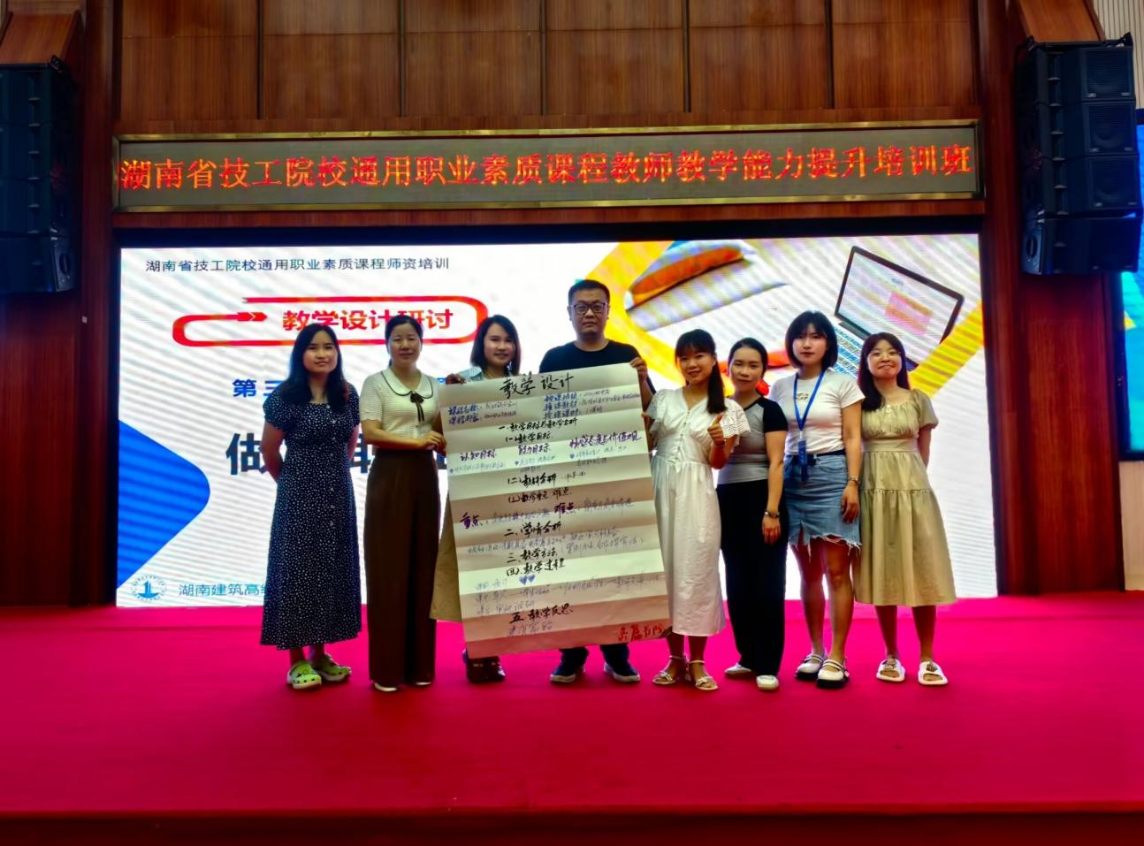
图6 我校教师张昱（男)参加通用职业素质课程教学能力提升班
6.3 服务一线生产情况
近几年面向社会招聘了一支掌握现代专业知识的高素质高校毕业生，这批师资力量充满活力，对教学工作热情饱满，但其专业实践经验不足、教学能力有待提高等短板明显。教师队伍中青年新教师比例过大，结构性的矛盾十分突出。按照新时代职业教育“双师型”教师队伍建设的新要求，学校仍然需要继续深化教师队伍建设改革，结合学生学习和工作岗位具有融通性等特点，积极培养造就理论和实践指导能力兼具的高素质“双师型”教师队伍，将部分教师送到企业一线参与生产实习，本年度学校派出2名教师分别到广东东莞市和江苏太仓市下企业服务一线生产。
6.4 教育教学能力
教师能够严格执行师德规范，具备较强的教育教学能力。
7 产教融合与校企合作
7.1 概 况
校企合作是延伸技工教育发展、实现技工教育人才培养模式的有效途径，是企业、学校、学生三方共赢的重要举措，也是技工学校和企业发展的必然选择。
7.2 合作企业情况
为满足学生对口岗位实习需要，按照《职业学校学生实习管理规定》规定，通过考察，中西式面点专业今年新增了邵阳森鹿手作甜品店和长沙市仟吉食品销售有限公司作为我校学生实习基地。
2023有校企合作的企业：广东小天才科技有限公司、新大洲本田摩托（苏州）有限公司、湖南罗森尼娜食品有限公司、湖南新长福实业有限公司、湖南省品客味上餐饮管理有限公司、湖南七号湘餐饮管理有限公司、邵阳市大祥区贵都顺记海鲜酒店。
7.3 学生实习情况
铁路运输管理专业实习时间为2023年6月-2023年12月，实习情况如下：铁道4班、5班共有92 名学生，经企业选拔和学生自主选择，我们安排铁道4班46名学生、铁道5班33名学生，共有 79名学生进合作企业广东小天才科技有限公司实习。铁道4班自主实习 7人，铁道5班自主实习 6人。
电气自动化设备安装与维修专业（工业机器人应用与维护方向）实习时间为2023年6月-2023年12月，实习情况如下：机器人211班、212班共有76名学生，经企业选拔和学生自主选择，我们共安排 55名学生进合作企业实习，其中新大洲本田摩托（苏州）有限公司48人，广东小天才科技有限公司7人。机器人211班自主实习10 人，机器人212班自主实习11人。
烹饪专业实习时间为2023年11月-2024年6月，实习情况如下：烹饪46、47班共有102名学生，经企业选拔和学生的选择，我们共安排71名学生进合作企业实习。具体数据：烹饪46班（共40人）安排23人，其中邵阳森鹿手作甜品店3人，长沙市仟吉食品销售有限公司7人，湖南罗森尼娜食品有限公司13人；烹饪47班（共62人）安排48人，其中邵阳市大祥区贵都顺记海鲜酒店10人，湖南新长福实业有限公司 11人，湖南省品客味上餐饮管理有限公司16人，湖南七号湘餐饮管理有限公司11人。烹饪46班自主实习17人，烹饪47班自主实习14名。

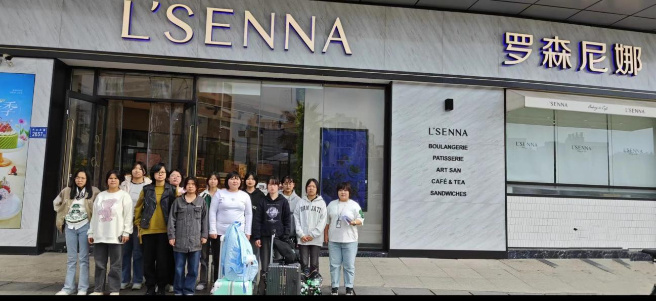

图7 学生进入罗森林娜进行实习
7.4 合作成果与亮点
无。
8 社 会 贡 献
8.1 人才培养
8.1.1 人才培养目标
以“正三观、养习惯、强技能”的育人方针，秉持“做事先做人、练技先修德”的教育理念，坚持立德树人，培养德智体美劳全面发展的高素质技能型人才。
8.1.2 人才培养数量及质量
全校现有在校全日制学生653人，全为中级工培养层次学生。
8.1.3 人才培养类型
我校始终坚持“为党育人、为国育才”，以市场需求为导向，面向社会开展学制教育、职业培训、公共实训、技能评价、竞赛集训、就业服务、创业孵化等技能人才全方位服务。
8.1.4 高技能人才基地和技能大师工作室建设项目情况
无。
8.2 社会服务
8.2.1 社会培训
无。
8.2.2 技能评价
作为社会培训评价组织，学校积极承担人才评价责任，通过认真分析烹饪技能人才的层次机构、知识能力机构，拓展人才培养通道和空间，坚持以市场需求为导向，坚持校企合作基本办学制度，培养生产、服务和经营管理一线的高技能人才。
学校评价：61人，中式烹调师四级61人。
社会评价：308人，其中中式面点五级235人，中式烹调师五级17人，西式面点师五级45人，中式烹调师四级11人。
8.2.3 技术应用
无。
8.2.4服务乡村振兴
2023年5月17日我校根据市驻村办安排派驻2人工作队到绥宁县红盐镇盐井村开展乡村振兴帮扶工作。
一是巩固拓展脱贫攻坚成果。对全村低保户、特困户、低保边缘家庭重点人群开展返贫监测，“回头看”全面分析重点人群收入，住房、教育、医疗等情况，实行一户一画像，并建立了台账，按照相关要求今年9月份新增拟纳入监测户2户；12月份新增拟纳入监测户1户。开展全村义务教育阶段“五类学生”就学情况的检查，暑期开展“利剑护蕾”行动和劝学工作；对职业教育阶段的学生实施了“雨露计划”的申报工作。对全村住房进行了安全隐患排查和动态监测。走访了异地搬迁安置点群众，核查了各家庭的经济收入，就业、教育等基本情况，并建立台账，对安置点产业帮扶车间进行了安置户就业监测，排查了安置点的安全隐患，并实施了整改。
二是激发内在发展动力。工作队严格落实上级要求开展驻村帮扶和结队帮扶工作，认真核实帮扶对象的季度收入情况，并认真填写帮扶手册。2023年度落实到位了后盾单位帮扶资金15万元，切实解决村里的经济困难问题，帮助村发展集体产业和庭院经济。积极协调安置点帮扶车间的就业安置工作，同时加强村公益岗位的就业管理，同时认真开展脱贫劳动力，和低保户的外出务工的动员交通补贴申报工作。
三是切实抓好乡村建设。工作队大力宣传社会主义核心价值观和农村精神文明建设，弘扬社会主义核心价值观，开展“刹人情歪风、治婚丧陋习，树文明新风”工作。通过努力筹集项目资金40万元，30万元用于自来水提质改造项目，10万元用于村环境治理项目。按照“一户一宅一厕”相关要求，开展“厕改”回头看和全面核查整改工作并建立台账。
8.3 对口支援
无。
8.3.1 援疆援藏工作
无。
8.3.2学生一对一帮扶
为了更好地贯彻和落实国家的教育方针，关注和改善贫困学生的学习和生活状况，学校制定了切实可行的学生一对一帮扶计划，理出帮扶工作思路，有针对性地开展帮扶活动，确保各项工作落到实处。本年度，通过学校筹措5万元、为学校100名家庭困难的学生开展送温暖活动。
9 面 临 挑 战
9.1 招生问题
我校由于响应邵阳市政府教育资源整合的政策号召，与市计算机学校、交通学校等五所学校合并为邵阳工业学校，归口市教育局管理。原有的办学校园供给义务教育办学，学校整体临时搬迁至邵阳工业职业技术学院过渡办学。2024年学校招生工作由于学校原址占地面积、校舍建筑面积、实训设备、体育设施及图书等其他配套设施等都达不到中等职业学校的办学条件，现在临时办学点并不是我校所属校园，在招生宣传时我们提供不了符合要求的数据资料。
9.2 资金短缺
我校虽是全额拨款的事业单位，但财政拨款仅够维持教职工基本工资发放，职工保险、住房公积金差额部分、退休人员节假日补贴、绩效工资（自筹部分）、外聘教师费用、班主任费用、课时费用等全靠自筹，资金缺口很大。
9.3 人才培养
根据社会发展需求、学校场地制约、学校仪器设备等因素，我校撤销了铁道运输管理专业，新增了电子商务专业，致力于培养社会实用型技能人才。
9.4 其他
无。
10 展 望 未 来
10.1 强化人才培养质量
（1）发挥新时代新型高技能复合型人才在国家发展过程中的作用，民族振兴的靠人才。习近平总书记强调：“当前，我国进入了全面建设社会主义现代化国家、向第二个百年奋斗目标进军的新征程，我们比历史上任何时期都更加接近实现中华民族伟大复兴的宏伟目标，也比历史上任何时期都更加渴求人才。”党的二十大报告提出“全面提高人才自主培养质量，着力造就拔尖创新人才，聚天下英才而用之”的战略任务。自动化技术、大数据技术的快速发展，社会对技工教育、提出了更高的要求，技工教育（包括职业教育）进入了下半场，技工教育的冬天可能已经来临。人才培养质量将从技能教育向专业基础教育、潜能教育的培养。全面提高人才自主培养质量，对全面建成社会主义现代化强国具有重大而深远的意义。在技工教育发展的新征程上，要深入实施新时代人才强国战略，把全面提高人才自主学习能力的培养质量的战略部署落到技工教育的实处。
（2）促进提质增量，提升教师和学生的综合素质：全面提高人才自主学习与综合能力，要把人才自主培养的质和量有机统一起来，培养造就大批德才兼备、德艺双馨的高素质高技能型人才，让更多工程技术人员、大国工匠等竞相涌现，为推进中国式现代化科学的就业体系提供有力技能型人才的有力支撑。
（3）培育复合型高技能型人才，全面建设社会主义现代化国家是一项伟大而艰巨的事业，需要具有更多更广学科知识背景、应用背景、多方面实践技能的高水平复合型、实干型人才。全面提高人才自主培养质量，要立足这一现实需要，重视学生的理论基础培养、基础操作训练、牢固树立学科交叉、产教融合、科教融合、校企协同的新时代复合型、技能型人才的培养思路。
（4）优化学校的成长环境：学校目前处在招生、财务、地方政策、社会认可、其他技工学校的快速发展所带来的多方面压力，学校立足现实，内强自身、加强学校特色专业的影响力，从师资培养、学生培养、教学环境等方面提升学校的综合实力，构筑新的教学资源环境与人才培养环境，提升学校高技能型人才培养能力和人才培养的质量；二是为切实推进邵阳职业教育高质量发展，促进市城区职业学校办学条件达标，请求市委市政府全力推动五校（邵阳工业学校、邵阳市计算机中等专业学校、邵阳市商业技工学校、邵阳市女子学校）合并为邵阳工业学校的工作实施进程。
（5）破解技工学校人才培养的困局，增强学校的经济实力，把握新的区域发展机遇、政策，扎根地方的同时，从口碑、人才质量、发展潜力等方面赢得当地政府的高度认可。建好学校的同时，良好的人才成长与培养环境是全面提高技能型人才自主培养质量的重要条件。要在制度环境、资金支持和生活服务等方面持续做加法，下大力气破除制约人才成长的地方体制、机制等方面的障碍，争取地方政府给学校在人才培养、潜力挖掘等方面从地方政府获取新的发展机会，融入地方开放、包容、公平、公正、尊重、友善的制度环境中，以人才培养模式的改革为契机，从经济、政策、规模等方面提升学校的综合实力，提升生活服务配套设施建设水平，营造人才宜业宜居的现代化校园生活环境，不断增强学校师资人才的获得感、幸福感，学生的自信心、学校的新发展。
10.2提升社会服务能力
“十四五”时期是我国“两个一百年”奋斗目标历史交汇期，也是学校构建新发展格局、推动高质量发展新征程的第一个五年。学校在认真总结现有基础和条件，全面分析发展面临的机遇和挑战的前提下，遵循职业教育发展规律。对接国家战略和地方行业产业发展需求，以培养新时代大国工匠人才为使命，确定未来五年重点任务与举措，从提升专业建设水平，提高人才培养质量、加强教职工队伍建设，打造高素质人才团队、提升学工管理水平，落实立德树人根本任务、激发科研创新热情，提升服务社会能力、提高校企合作水平，创新人才培养模式、坚持党的全面领导，做好宣传文化和群团工作、加强信息化建设，提高校园“智慧化”水平、优化服务与保障功能，营造良好育人环境、全面加强党的建设，引领学校发展方向等方面具体落实。
10.3 拓宽发展视野
学校坚持以融合式发展为第一要务，全力拥护邵阳市人民政府下达的关于邵阳市五校合并的正确决策，并希望合并进程加快推进。
10.4 创新发展路径
根据省人社厅《关于印发（湖南省技工院校办学水平评估办法）的通知》相关要求，普通技工学校校园占地面积不少于3万平方米（约45亩），校舍建筑面积不少于1.8万平方米，实习、实验设备总值不少于300万元，我校占地面积、建筑面积、实习、实验设备总值等远达不到标准要求，设备陈旧，学生住宿条件差，办学水平提升受到制约，难以实现高质量、高水平发展。为此，校领导高度重视，为我校发展谋出路，目前根据市人民政府下发的《关于同意邵阳工业学校、邵阳市计算机中等专业学校、邵阳交通学校、邵阳商业技工学校、邵阳市女子职业学校合并为邵阳工业学校的批复》（邵市政函[2023]58号）的文件要求，明确五校合并，组建新的邵阳工业学校。
11 本校2023年技工教育大事记
见附件。

附件：
邵阳市商业技工学校2023年技工教育大事记

1月17日市商务局陈录华副局长一行3人到学校检查安全生产工作；
3月5日学校组织烹饪专业教师与学生参加全省技能竞赛；
3月14日上午沈志定副市长对学校国卫创文工作进行暗访，并提出整改意见；
3月16日市创文办到校检查创文工作；
3月21日市人社局联合市财政局领导一行到校检查学生助学补助发放工作；
3月24日工会组织全校职工在西苑公园举行跑步比赛活动；
3月27日落实整改创建全国文明城市工作任务；
3月28日市委书记严华带领蒋伟副市长、许红梅副秘书长、市教育局李恒荣局长、市商务局曾剑萍局长等领导来校调研检查工作；
4月7日 党总支书记彭中杰组织召开青年教师座谈会；
5月17日校驻村工作组赴绥宁县盐进村开展乡村振兴驻村帮扶工作；
6月14日机器人211班、212班赴浙江省苏州市钱江摩托公司实习；
6月15日铁道4班、铁道5班集中赴广东东莞市小天才公司实习；
6月20日 中共邵阳市委机构编制委员办下发《关于调整邵阳市计算机中等专业学校等学校隶属关系的批复》（邵市编办发[2023]44号）文件要求，将我校由市商务局所属调整为市教育局所属事业单位。
7月3日 市人民政府下发《关于同意邵阳工业学校、邵阳市计算机中等专业学校、邵阳交通学校、邵阳市商业技工学校、邵阳市女子职业学校合并为邵阳工业学校的批复》；
7月19日下午华学健市长来校调研；
7月26日市教育局仇湘中副局长来校考察调研；
8月28日根据市教育局下发《关于邵阳市商业技工学校搬迁的通知》要求，我校秋季开学前暂搬至邵阳工业职业技术学院进行过度办学；秋季开学第一天，召开全体行政人员会议；
9月12日党总支书记彭中杰传达上午市教育局创国卫复审工作会；
9月18日全体行政人员在新校址邵阳工业职业技术学院内开展办公办学；
10月13日全校教职工进行普法考试；
10月16日组织召开2023国家奖学金评审会议，确定2023年度国家奖学金人选；
11月3日烹饪47班举行中式烹饪中级技能等级机考；
11月4日烹饪47班在老校区举行中式烹饪中级技能等级实操考试；
11月8日上午烹饪46班、47班赴长沙实习；
11月15日全校职工进行毛发检测工作；
11月24日下午全体党员到九井湾社区开展“学雷锋志愿活动”；
11月28日学校召开总支和行政扩大会议，讨论学校土地和房屋整体划转给邵阳市机关事务局事宜。

